班级动态(2025.4.1)
一、晨间来园基本情况
1.来园人数： 应到23人，实到20人，今天大部分幼儿来园情绪好，能主动与同伴、老师打招呼，并积极愉快地参与到一日活动中。陈弈和小朋友红着眼睛来到了教室。
2.户外活动：今天天气真温暖，我们一起去玩沙吧！沙池里还藏了很多的宝物，我们一起去寻找吧！
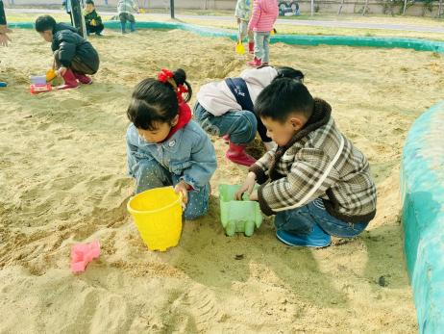 | 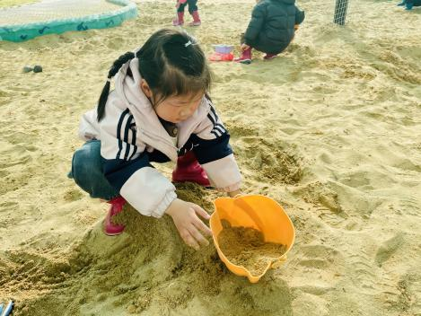 | 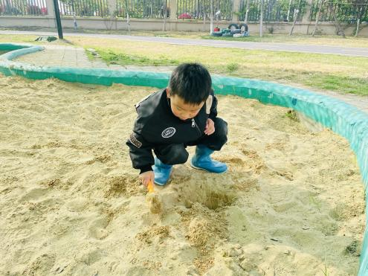
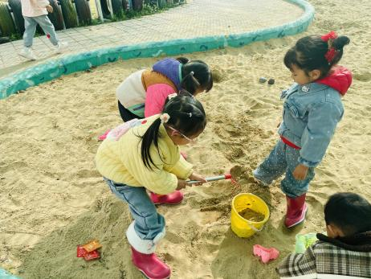 | 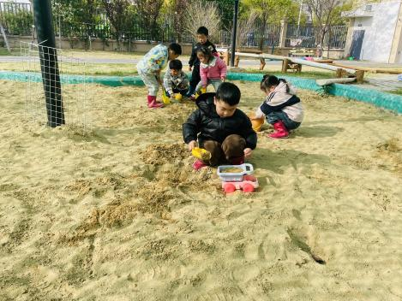 | 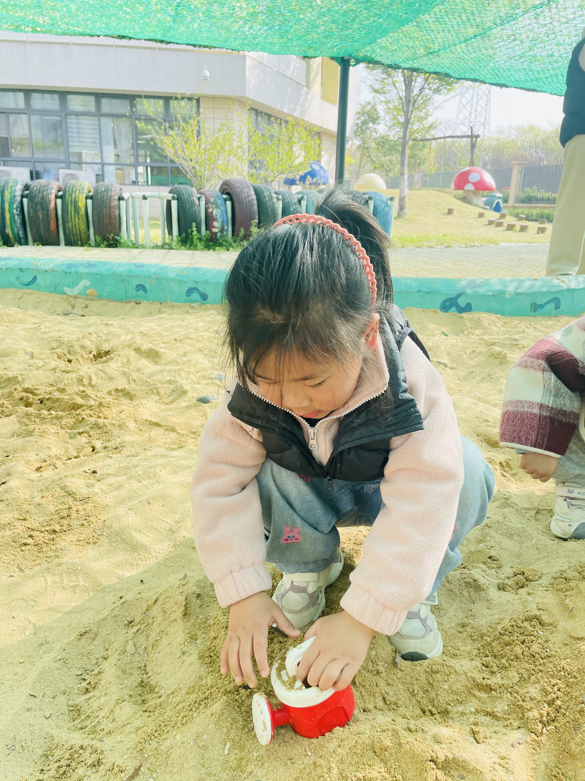
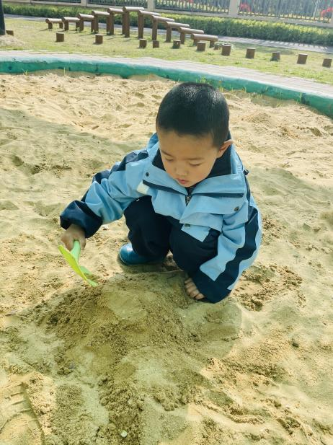 | 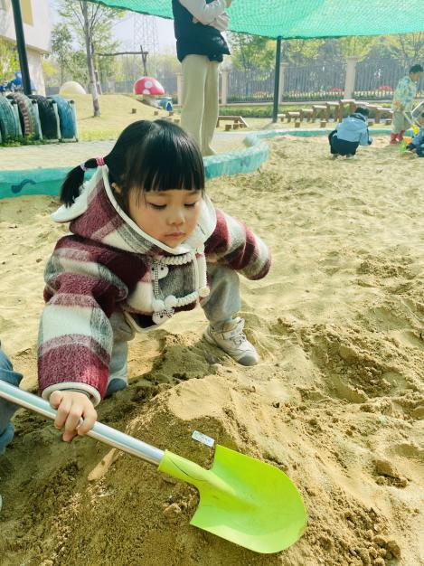 | 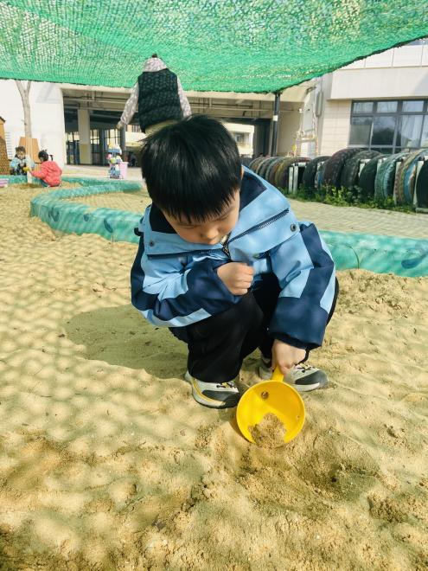
区域情况：宝贝们来到了幼儿园，见到了自己的好朋友，喝完牛奶后准备开始区域游戏啦！
姜瑞和尧尧在区域中找到了放大镜，他们发现放大镜会让物体变大。 | 程宇航和丁梓彤在图书区中阅读绘本《彩虹色的花》，程宇航和彤彤通过绘本寻找小花的答案。 | 米兜和慧慧在小超市中制作春卷，放在盘子中。
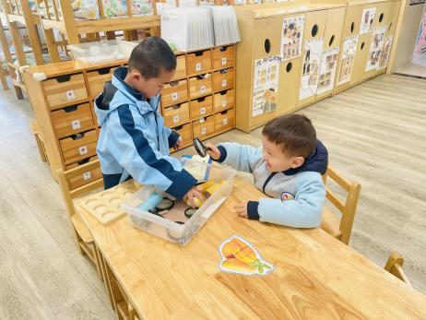 | 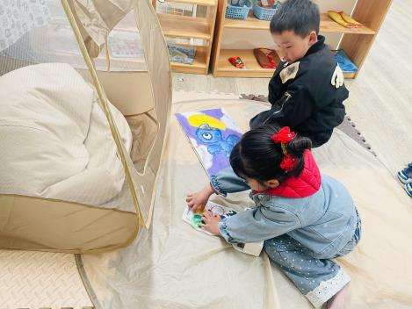 | 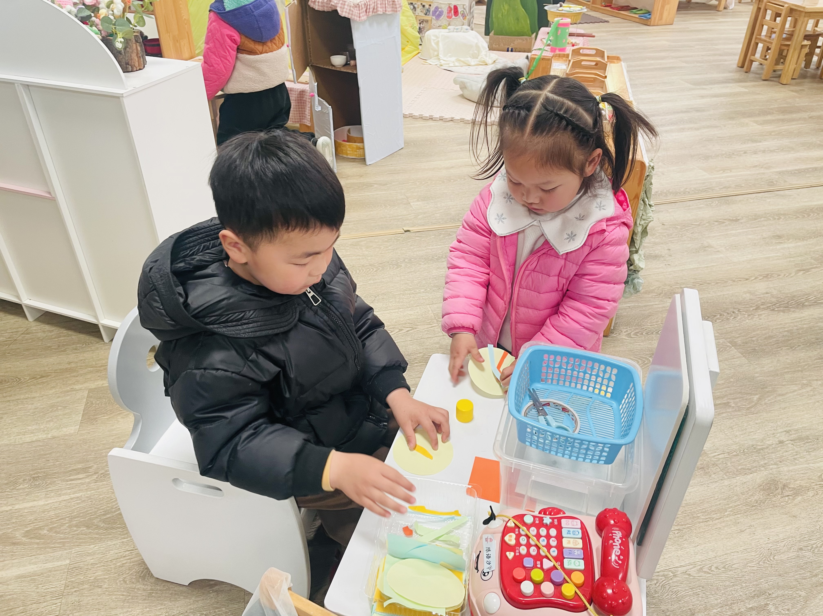
优优和书妤在美工区中用蜡笔给风筝涂上漂亮的颜色。 | 昕昕在制作区中摆出了漂亮的餐食。 | 冉冉和语汐在区域中用夹子反复翻来翻去烤烧烤。
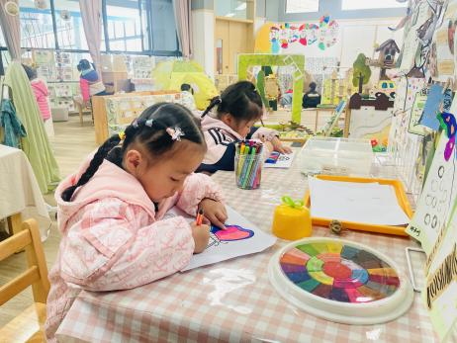 | 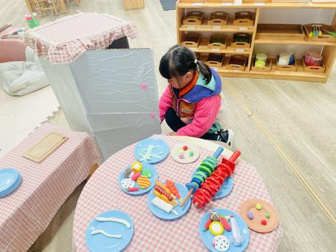 | 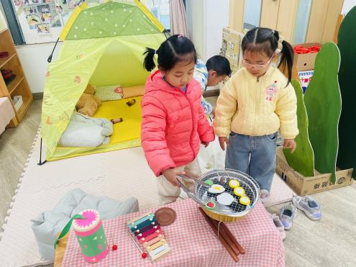

- 语言：毛毛虫的故事
这是一个生动而有趣的故事，语言较为简单，有重复性，形象地描述了毛毛虫吃了许多东西，然后结茧、破茧，最后蜕变为蝴蝶的故事。故事中的毛毛虫以其憨厚、可爱的拟人形象而深受孩子们的喜爱和欢迎。本次活动主要是在孩子们喜爱的故事中帮助小班幼儿感知毛毛虫蜕变成蝴蝶的过程，同时引导幼儿比较连贯地学说短句，学习量词。
第一天，它看见了一个红苹果，“啊呜、啊呜”大口吃掉了。 | 第二天，它发现了两根黄香蕉，“啊呜、啊呜”大口吃掉了。 | 第三天，它找到了三颗紫葡萄，“啊呜、啊呜”大口吃掉了。
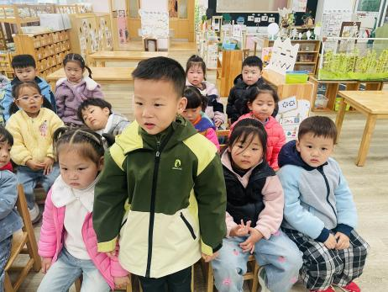 | 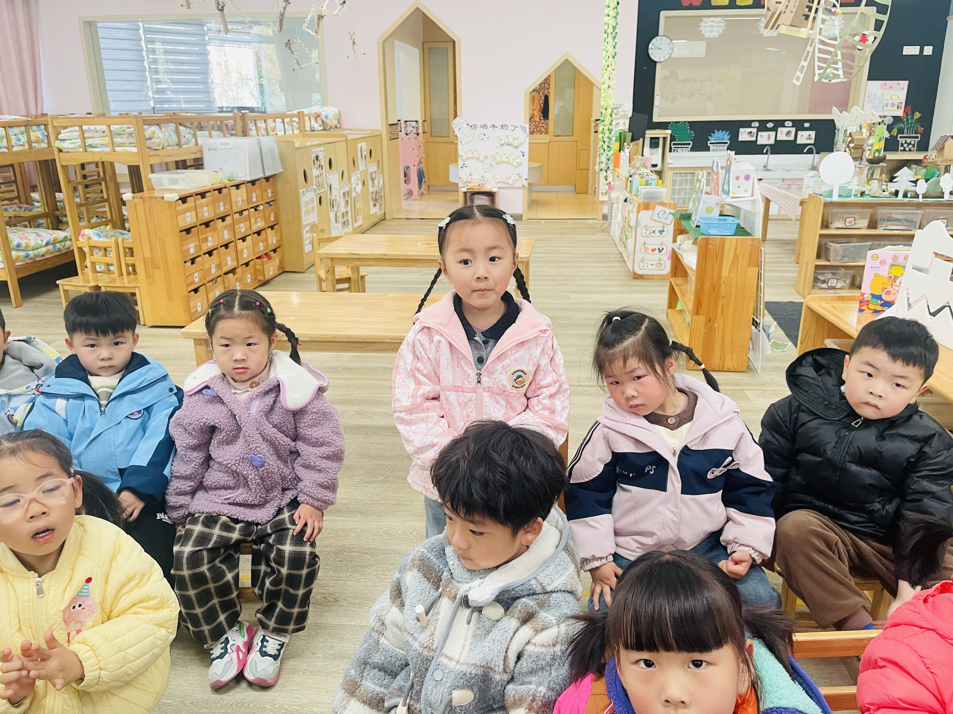 | 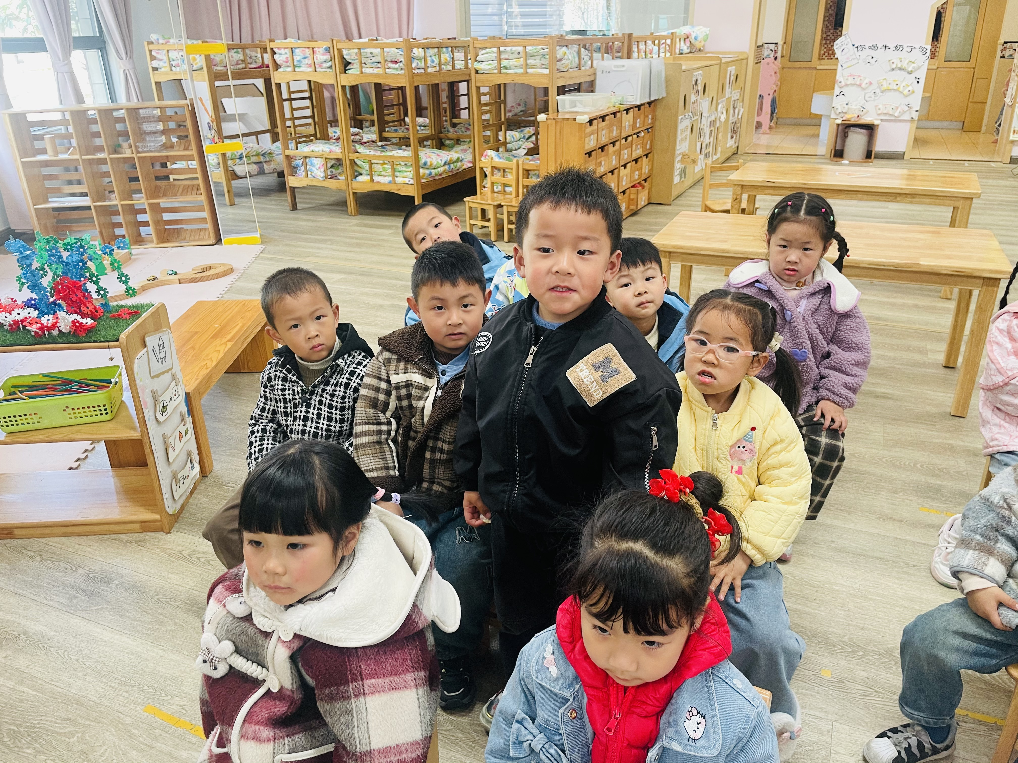
第四天，它又发现了四块咖啡色的巧克力，“啊呜、啊呜”大口吃掉了。 | 第五天，它找到了五片绿叶子，“啊呜、啊呜”大口吃掉了。 | 毛毛虫变成美丽的蝴蝶。
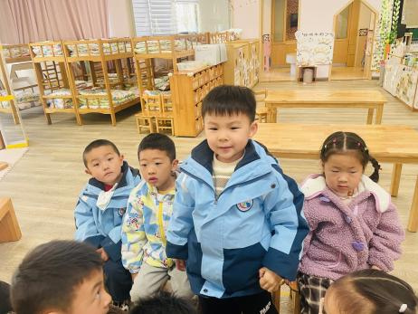 | 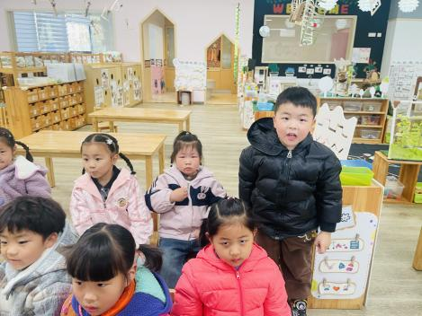 | 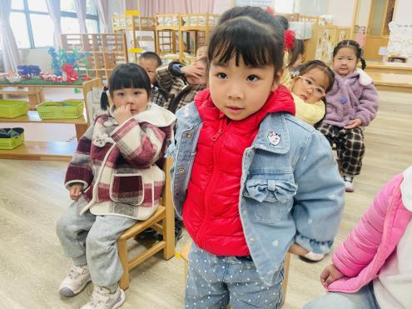
在日常的生活中，当孩子们看到“毛毛虫”的时候总是会表现出好奇、害怕等等各种各样的反应。然而，绝大多数幼儿并不知道毛毛虫最终会变成美丽的蝴蝶。小班幼儿虽然已经能用简单的言语来向别人表达自己的感受与想法，但是语言并不很流畅，部分幼儿不愿意在集体面前表达自己的想法。小班幼儿对于量词较为陌生，不会正确使用量词，往往只会用“个”、“只”等。在本次活动中，全班幼儿.理解故事内容，了解毛毛虫变成蝴蝶的基本过程。初步掌握量词：个、根、颗、块、片；尝试用短语“我找到了……啊呜、啊呜大口吃掉了”讲述故事内容。张正尧、查欣珞、姜瑞、高若柠要更大方自信些哦！

